ИНФОРМАЦИОННЫЙ ДАЙДЖЕСТ
(период с 22 по 29 мая 2023)

МИНЗДРАВ/ФОМС
В Минздраве раскрыли данные о численности целевых студентов в 2023 году
Из 20 тыс. принятых на обучение в медицинские вузы по программам ординатуры в 2023 году более 14 тыс. будут обучаться по целевому набору. Общая численность абитуриентов, зачисленных в высшие учебные заведения медицинского профиля по программам специалитета, превысит 33 тыс. человек.
В 2023 году на обучение в медицинские вузы по программам ординатуры планируется принять 20 тыс. человек, из них 14 тыс. — по целевым договорам с субъектом, сообщила 26 мая директор Департамента медицинского образования и кадровой политики в здравоохранении Минздрава Людмила Летникова на «круглом столе» об особенностях приемной кампании, передает корреспондент «МВ».
По программам специалитета в подведомственные Минздраву вузы на первый курс будет зачислено 33 тыс. абитуриентов, из них на целевые места — более 24 тыс. В последние три года контрольные цифры приема в рамках специалитета по медицинским и фармацевтическим специальностям выросли на 3%, по программам ординатуры — на 13%, уточнила Летникова.
Правительство поручило профильным ведомствам и регионам подготовить предложения по увеличению количества бюджетных мест по наиболее востребованным специальностям в медицинских вузах и колледжах и разработать дополнительные меры по трудоустройству выпускников, писал ранее «МВ». В том числе речь идет о целевом обучении.
В 2022 году в образовательные и научные организации Минздрава в рамках договоров о целевом обучении были зачислены 8026 студентов (53,7% от установленной квоты), в 2021-м — 6865 (61,3%). Всего за год объем целевой квоты по специальностям высшего профессионального образования вырос с 11 197 до 14 943 мест (+33,4%).
При этом по разным причинам от обязательной трехлетней отработки уклонились 16% выпускников. Как сообщал в феврале министр образования и науки Валерий Фальков, абитуриентов не устраивают низкие зарплаты. У целевиков они в среднем на 22,4% ниже. Нередко студенты готовы брать кредиты на высшее образование, чтобы не заключать таких договоров.
https://medvestnik.ru/content/news/V-Minzdrave-raskryli-dannye-o-chislennosti-celevyh-studentov-v-2023-godu.html

Доходы бюджета ФОМС оказались выше прогноза
В 2022 году они составили 2,9 трлн рублей
МОСКВА, 25 мая. /ТАСС/. Бюджет Федерального фонда обязательного медицинского страхования (ФОМС) обеспечивает финансовую стабильность системы медицинского страхования, его доходы оказались выше прогноза в 2022 году. Об этом журналистам сообщили в пресс-службе фонда в четверг.
"Бюджет федерального фонда обеспечивает финансовую устойчивость системы ОМС. В 2022 году, несмотря на сложную экономическую ситуацию и санкционное давление, фактические доходы бюджета Фонда получены с превышением прогнозируемого объема и составили 2 трлн 919 млрд рублей, что на 288 млрд рублей выше показателей 2021 года", - пояснили в пресс-службе.
Отмечается, что такие показатели позволили оказывать медицинскую помощь, в том числе высокотехнологичную, большему числу пациентов.
"Расходы бюджета фонда также ежегодно увеличиваются. В 2022 году они произведены в объеме 2 трлн 797 млрд рублей, с ростом по сравнению с 2021 годом на 227,5 млрд рублей. Так, в 2017 году средний подушевой норматив финансирования в рамках базовой программы ОМС составлял 8 896 рублей, но уже в 2022 году он составил 15 062,9 рубля (рост - около 70%)", - уточнили в пресс-службе.
https://tass.ru/ekonomika/17846205?utm_source=yxnews&utm_medium=desktop&utm_referrer=https%3A%2F%2Fdzen.ru%2Fnews%2Fsearch%3Ftext%3D
ФОМС сообщил об увеличении охвата населения профилактическими мероприятиями на 39%
По данным фонда, в 2022 году россиянам оказали более 2 млн услуг специализированной помощи
МОСКВА, 23 мая. /ТАСС/. Профилактические мероприятия в 2022 году прошли 51,7 млн человек, что составляет 100,2% от подлежащих к их прохождению. По сравнению с 2021 годом охват населения профилактическими мероприятиями вырос на 39%, сообщил во вторник председатель Фонда обязательного медицинского страхования (ФОМС) Илья Баланин.
"Ежегодно расширяются программы профилактических мероприятий, увеличивается список исследований, проводимых в рамках скрининга злокачественных новообразований. Профилактические мероприятия в 2022 году прошли 51,7 млн человек или 100,2% от подлежащих к прохождению профилактических мероприятий. Охват профилактическими мероприятиями в 2022 году увеличился на 39% в сравнении с 2021 годом", - отметил Баланин, слова которого привела пресс-служба ФОМС.
Глава Фонда также рассказал, что в 2022 году в рамках территориальных программ обязательного медицинского страхования (ОМС) выполнено 91,9 тыс. процедур ЭКО. По сравнению с 2021 годом их количество увеличилось на 7,3 тыс. процедур.
"Дополнительное финансирование позволило значительно повысить доступность онкологической помощи. В прошлом году оказано более 3,6 млн случаев лечения, что в два раза выше уровня 2018 года - 1,9 млн. случаев лечения", - добавил Баланин.
Специализированная помощь
По данным ФОМС, в 2022 году россиянам оказали более 2 млн услуг специализированной помощи.
"В 2022 году в федеральных медицинских организациях оказано 2 млн случаев специализированной, в том числе высокотехнологичной медицинской помощи", - говорится в сообщении.
Наиболее востребованными профилями оказались офтальмология (более 256 тыс. случаев лечения), онкология (более 248 тыс. случаев), акушерство и гинекология (170 тыс. случаев), сердечно-сосудистая хирургия (более 150 тыс. случаев).
С 2021 года ФОМС напрямую оплачивает специализированную медицинскую помощь, оказываемую федеральными медицинскими учреждениями в стационарных условиях.
https://tass.ru/obschestvo/17817379?utm_source=yxnews&utm_medium=desktop&utm_referrer=https%3A%2F%2Fdzen.ru%2Fnews%2Fsearch%3Ftext%3D

РАЗНОЕ

На выплаты пострадавшим от COVID-19 медработникам направили в 2022 году 23 млрд рублей
Фонд соцстрахования направил пострадавшим от COVID-19 медработникам в 2022 году почти 24 млрд руб. От инфицирования коронавирусом умерли 382 сотрудника больниц, еще 68 стали инвалидами.
В 2022 году в России заразились коронавирусом на рабочем месте более 327 тыс. медработников — такие данные привело правительство в пояснительной записке к закону «Об исполнении бюджета Фонда социального страхования». Общая сумма расходов на выплаты пострадавшим составила 23,6 млрд руб.
Единовременные страховые выплаты в размере более 1 млрд руб. были произведены по 382 случаям смерти медработников. Еще 22,5 млрд руб. было направлено на выплаты по 327,2 тыс. случаям причинения вреда здоровью, не приведшим к инвалидности. На выплаты 68 медработникам, которые получили в связи с заболеванием инвалидность, выделили 73 млн руб.
Сумма выплат в 2022 году, несмотря на снижение динамики COVID-19, оказалась даже выше уровня 2021 года: тогда медработникам были предоставлены единовременные страховые выплаты на общую сумму 22,2 млрд руб.
С 15 июля 2022 года выплаты пострадавшим медработникам остановлены указом президента № 464.
https://medvestnik.ru/content/news/Na-vyplaty-postradavshim-ot-COVID-19-medrabotnikam-napravili-v-2022-godu-23-mlrd-rublei.html

Каждый пятый студент-медик собирается после вуза в частную клинику
Каждый пятый студент медвуза планирует после окончания учебы устроиться в частную клинику. При этом они рассчитывают получить помощь в трудоустройстве от семьи и друзей.
Каждый пятый (19,8%) студент медвуза выпускных курсов планирует сразу после обучения устроиться на работу в частную клинику, следует из исследования, проведенного в подведомственных Минздраву образовательных организациях Северо-Кавказского федерального округа. В государственную медицину собирается только половина опрошенных: треть (33%) планирует после окончания вуза работать в больнице, еще 17% — в поликлинике.
Доклад был представлен на конференции «Инструменты для развития кадрового потенциала в сфере здравоохранения». Как рассказал «МВ» автор исследования проректор Ставропольского медуниверситета Карэн Амлаев, у студентов медвузов по всей России наблюдаются «схожие тренды».
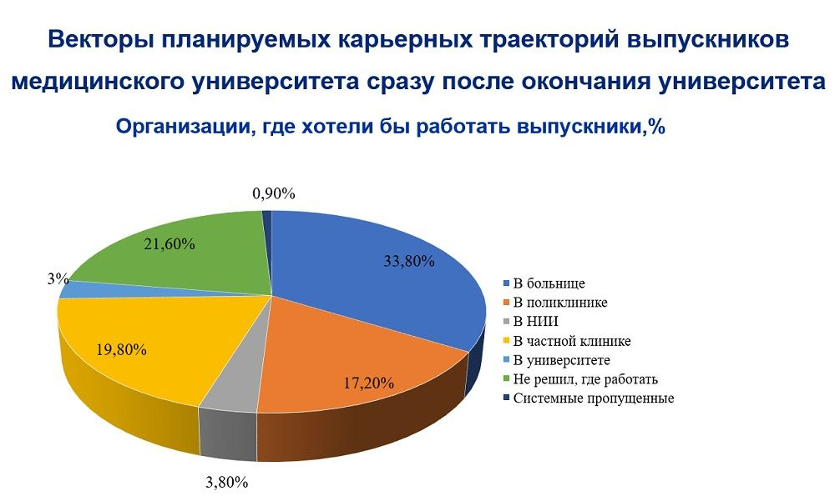
Согласно опросу, среди самых популярных врачебных специальностей у студентов — хирургия, терапия, а также кардиология. Реже всего обучающиеся в медвузах нацеливаются стать патологоанатомами, физиотерапевтами, врачами общей практики и дерматовенерологами.
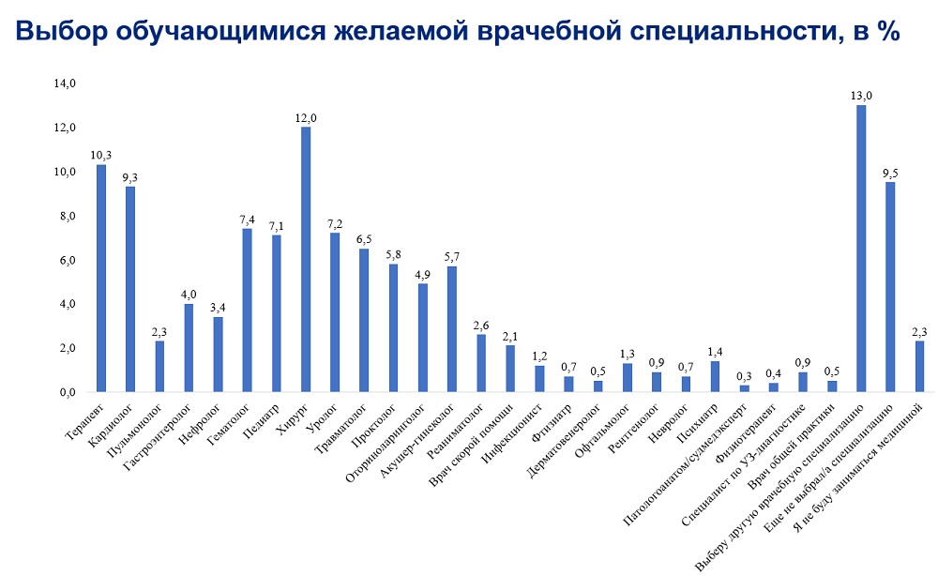
Исследователи также изучили, на кого рассчитывают студенты при первом трудоустройстве в медицине. Оказалось, что только 63% полагаются на собственные силы, почти треть (29,7%) надеются на «благоприятное стечение обстоятельств», а каждый пятый ожидает содействия в этом от семьи и друзей. Высока доля и тех, кто рассчитывает на помощь учебного заведения (18,5%).
По мнению самих студентов, клиники не хотят брать молодых выпускников из-за отсутствия практического опыта, отсутствия вакантных мест и недостатка образования. При этом опрошенные медучреждения назвали совершенно другие причины проблем в трудоустройстве молодых специалистов: среди самых распространенных — излишние претензии выпускников к месту работы, а также нежелание занимать низкооплачиваемые должности.
Как ранее писал «МВ», выпускники медицинских направлений подготовки могут претендовать на высокий уровень зарплаты во всех регионах России. Лидерство по данному показателю у обучающихся в регионах Уральского федерального округа — в среднем 75,1 тыс. руб., выше общероссийского уровня на 25%. Значительно отстают от среднероссийских показателей регионы Северо-Кавказского (47,6 тыс. руб. — на 26%) и Южного (51 тыс. руб. — на 18%) федеральных округов.
Несмотря на неплохие данные по зарплатам среди выпускников, госмедицина продолжает терять молодые медкадры, а власти — предлагать радикальные инициативы. Так, весной в Госдуме предложили правительству ввести обязательное распределение выпускников медвузов.
https://medvestnik.ru/content/news/Kajdyi-pyatyi-student-medik-sobiraetsya-posle-vuza-v-chastnuu-kliniku.html

Росздравнадзор сможет штрафовать минздравы регионов за непредоставление данных в ЕГИСЗ
Росздравнадзор получит полномочия по контролю за внесением данных о медорганизациях и врачах в информационную систему. За нарушения предусмотрены штрафы.
Правительство даст Росздравнадзору полномочия по контролю за внесением региональными минздравами информации о клиниках и врачах в единую государственную информационную систему в сфере здравоохранения (ЕГИСЗ). Изменения в ст.88 и 91¹ Федерального закона № 323-ФЗ «Об основах охраны здоровья граждан» были предложены Минздравом еще в 2019 году и одобрены на заседании кабмина 26 мая.
Как следует из документа, Росздравнадзор сможет проверять полноту, достоверность и актуальность внесенных в ЕГИСЗ органами управления здравоохранением субъектов сведений о медорганизациях и специалистах, которые участвуют в осуществлении медицинской деятельности, а также сроки представления информации. За нарушение порядка и недостоверные данные будут предусмотрены штрафы.
Ранее Минздрав предложил дополнить ч.6 КоАП новой статьей 6.39, предусматривающей административную ответственность за непредоставление сведений в ЕГИСЗ, за недостоверность, неактуальность и нарушение порядка и сроков подачи такой информации, сообщал «МВ». За указанные нарушения предусмотрен административный штраф в размере 10–20 тыс. руб., а в случае их повторов – в 20–30 тыс. руб. или дисквалификацию сроком от 1 года до 2 лет. Под санкции документа подпадают чиновники органов государственной власти субъектов и медицинские организации, обеспечивающие предоставление информации в ЕГИСЗ.
Отмечалось, что власти регионов не в полной мере обеспечивают предоставление информации в ЕГИСЗ, из которой геоинформационная подсистема осуществляет автоматический сбор и отображение на геоинформационной карте сведений о ресурсах здравоохранения – о медорганизации, ее зданиях, структурных подразделениях, штатном расписании, оснащении, лицензии на медицинскую деятельность и т.д. Все это необходимо для рационального планирования.
Одобренный правительством проект закона будет внесен в Госдуму. Возможно, это произойдет еще до окончания весенней сессии.
На этой неделе стало известно, что Росздравнадзор планирует проверять соответствие медицинских организаций стандартам оснащения с помощью федерального реестра. Это одна из ключевых задач, стоящих перед информационной системой в 2023 году, сообщал «МВ».
https://medvestnik.ru/content/news/Roszdravnadzor-smojet-shtrafovat-minzdravy-regionov-za-nepredostavlenie-dannyh-v-EGISZ.html

